REPUBLICA DOMINICANA
Dirección General de las Escuelas Vocacionales de las FF. AA. y de la P.N.
SANTO DOMINGO, D. N.

TODO POR LA PATRIA

19 de febrero, 2023.-

DIGEV y PROPEEP inician nuevo periodo académico con más de 3mil 700 estudiantes inscritos procedentes de nueve municipios del país.
Los nuevos estudiantes de ambos sexos que iniciaron el primer semestre del 2023, pertenecen a 34 barrios y sectores de los municipios Santo Domingo Este, Norte, Guerra, Pedro Brand, Los Alcarrizos, Constanza, San Cristóbal y Boca Chica.
El director general de las Escuelas Vocacionales de las Fuerzas Armadas y de la Policía Nacional (DIGEV), Mayor General ERD., Juan José Otaño Jiménez; y el director general de los Programas Especiales y Estratégicos de la Presidencia (PROPEEP), Roberto Ángel Salcedo, encabezaron hoy el inicio formal de las clases del primer semestre académico 2023 del programa Dominicana Digna, con un total de 3 mil 778 nuevos estudiantes inscritos.
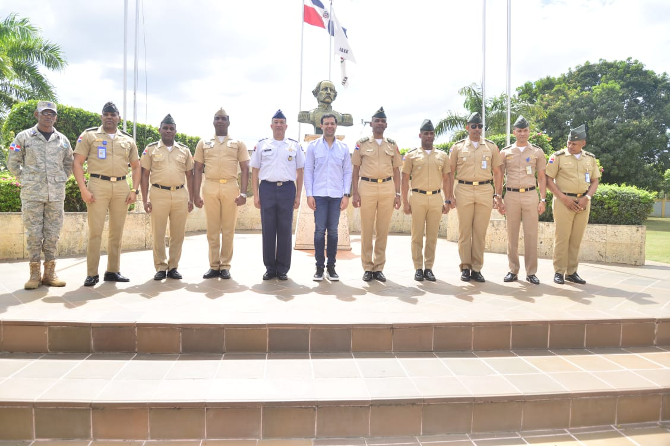

El director de la entidad educativa, al dar la bienvenida a una parte de los nuevos estudiantes de los 34 barrios y sectores de los referidos municipios, les motivó aprovechar al máximo esa oportunidad de capacitación gratuita y de calidad de las más de 40 acciones formativas, a los fines de dar el salto hacia una mejor calidad de vida personal y familiar.
La oferta académica que se desarrollará durante citado periodo se impartirá de manera presencial en las aulas y talleres de las escuelas de los municipios Santo Domingo Este, Norte, Guerra, Pedro Brand, Los Alcarrizos, Constanza, San Cristóbal y Boca Chica.

El acto oficial de apertura se llevó a cabo durante una ceremonia celebrada en la Escuela Vocacional del municipio Santo Domingo Este.
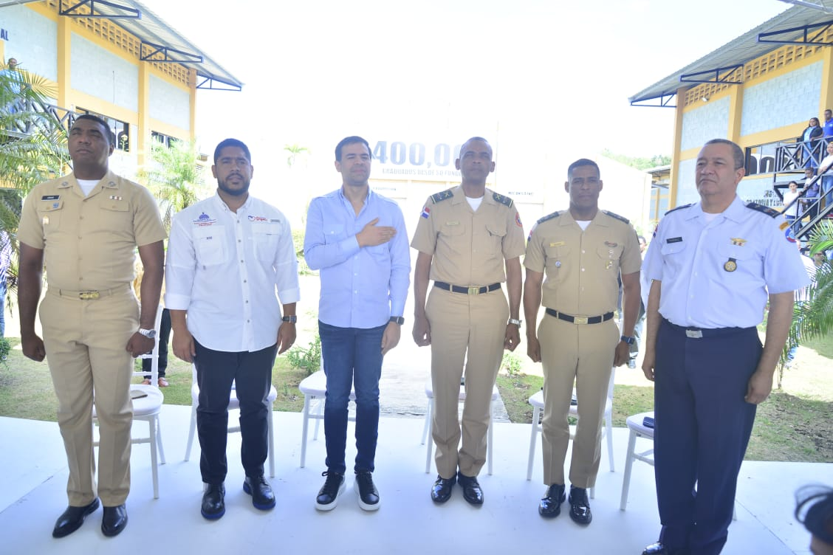
La actividad contó con la presencia, además, del director del programa Dominicana Digna, Adolfo Pineda, así como autoridades académicas, profesores, estudiantes y personal administrativo de la DIGEV e invitados vinculados al área de la educación técnico vocacional.
Las Escuelas Vocacionales, desde su creación mediante la Ley 205 del 10 de mayo del año 1966, ha graduado más 400,000 estudiantes entre militares, policías y civiles en diferentes oficios técnicos a nivel nacional.
En los dos años y siete de meses de la actual gestión han sido graduados más de 100 mil nuevos técnicos.
Los estudiantes inscritos se formarán en las áreas de ebanistería, desabolladora y pintura, mecánica de aguja, pintura y decoración, plomería, talla en madera, tapicería y torno en madera. Asimismo, cursos de auxiliar de farmacia, bandejas personalizadas, bar y restaurante, barbería, adaptación de pelo, auxiliar de contabilidad, ventas, fotografía corte y costura, creole, inglés, electricidad automotriz, electricista instalador y reparador de plantas eléctricas, fabricación de inversores, farmacia, fontanería, herrería, hostelería y turismo, horticultura, informática, instalador y reparador de líneas telefónicas y masaje corporal.
Igualmente, panadería, refrigeración y aire acondicionado, refrigeración de auto, reparación y rebobinado de motores eléctricos y transformadores, reparador de computadoras e instalador de redes, repostería, sastrería, secretariado ejecutivo, tapicería, emprendurismo, oratoria y locución, productor en invernaderos, entre otros.
El Mayor General ERD Otaño Jiménez informó que los estudiantes inscritos proceden de los sectores 30 de mayo, Enriquillo, ensanche Kennedy, El Almirante Guachupita, Gualey, Los Ríos, La Zurza, Manganagua, San Miguel, Villa Francisca, ensanche Isabelita, Ureña, El Almirante, Los Frailes II, Los Tres Brazos, San Isidro, San Luis, Mendoza, La Victoria, Villa Satélite de Villa Mella Los Guaricanos, Sabana Perdida, del Distrito Nacional y los municipios Santo Domingo Norte y Este. También, de Guerra, La Cuaba, Los Americanos, Los Alcarrizos Viejo, Los Progresos II, La Piña, Villa Los Peloteros, de los municipios de Guerra, Pedro Brand y Los Alcarrizos.
Asimismo, Constanza, Moscú, y la Caleta, de los municipios Constanza, San Cristóbal y Boca Chica.

Yudelka Ysabel Espinal
Teniente Coronel Dentista ERD.
Subdirectora de Relaciones Públicas de la DIGEV, de las FF.AA y de la P.N.

SUB-DIRECCIONDE RELACIONESPUBLICAS 06/03/2023.

